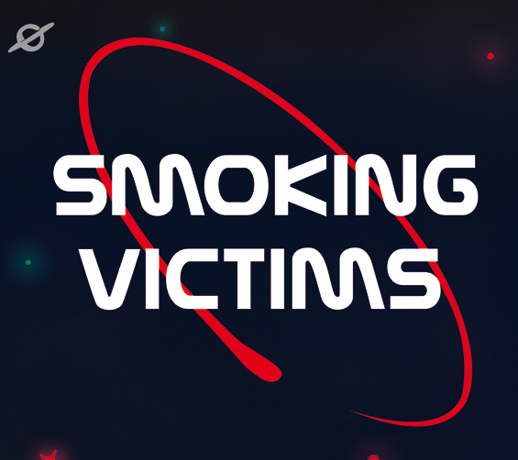 | A la pregunta quan sortirà vostre proper disc, la seva resposta va ser:  "El seu seria tornar abans que els humans  visquin en colònies a Mart ... "  ... i ho han complert, així que ...  senyorses, senyors, terrícoles en general ...

SMOKING VICTIMS han tornat!

SMOKING VICTIMS tornen a la Terra des del planeta Málaga per presentar el seu tercer disc "SATÉLITE" amb 12 "coplillas punk" i una versió.
SMOKING VICTIMS van ser llançats a l'espai allà per 1999, feien hardcore melòdic en anglès (sense saber anglès, es clar ...) fins que farts que cap terrícola els entengués, van canviar d'idioma. El 2008 van publicar el seu primer disc "Si, Yo repeti 8º de EGB" ple de punk-pop-rock-surf & garatge, l'any següent van enviar a les galàxies un nou disc "Nosotros estuvimos aquí (1999-2009)", amb la particularitat que es va publicar només al Japó.

Però algunes travessies per l'espai són llargues i els nostres SMOKING VICTIMS van estar un temps criogenitzats, fins que en aquest 2012 i aquesta vegada reduïts a trio (com en els viatges dels Apolo), Charli al baix i cors, Efraín amb la bateria i cors , i Javi a la guitarra i amb la veu; presenten "SATÉLITE" la seva tercera nau. A la que convidar en el seu viatge a Adolfo Airbag que ha corejat amb ells a "Satélite", Miguel i Ale (Sputnik Veneno) per les veus de "S.M.O.K.I.N.G.", i com a comandant dels "estudis" Castle Rock: Raúl Ranea, amb el sol final a "Surfin'Urano", i com no, a Joaquin Niki que s'ha acurat a la masterització.

SATÉLITE: 12 “coplillas punk” i una versió

"SATÉLITE" no defraudarà als seus seguidors, ni als de Airbag, F.A.N.T.A., Ramones o Shock Treatment, dels quals es declaren seguidors, 13 bones dosis de punk-pop amb lletres que parlen de temes terricolamente quotidians: la claustrofòbia a l’Ikea, masos encantats a Milenio 3, una infinitat de desventures amoroses i fins a un apocalíptic final del món ... , això de cada dia!

Un cop aterrats, SMOKING VICTIMS, que s'han estat reservant fins l'arribada de "SATÉLITE", prometen no parar de fer concerts carregats d'energia i diversió a totes les bases interplanetàries i rampes de llançament que els posin per davant.

Així que com ells mateixos dirien ...
アルバムを買っていない彼が口全体に不可欠な波を受信します。あなたは警告されています...
... o el que és el mateix ... "El que no compri el disc rebrà una ona vital a tota la boca".

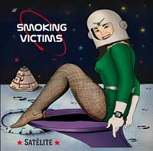 | 01-Satélite  02-Búscate a otro  03-Mónica  04-Guerra en el ciberespacio  05-Ya me he ido  06-Coches de choque  07-Me ha dejado  08-En el sótano  09-Cortijo jurado  10-Odisea en el Ikea  11-S.M.O.K.I.N.G.  12-El final del mundo  13-Surfin’Urano
www.florynatarecords.com  promo@florynatarecords.com  smokingvictimssatelite.bandcamp.com | www.facebook.com/smokingvictims  smokingvictims@hotmail.com  @smokingvictims
FyN- 66 – PVP (recomenat) físic 10 € – digital 5 € – 8435015513375 – distribució a Espanya www.discmedi.com

